Мастер-класс по изготовлению открытки ко Дню защитника Отечествас детьми подготовительной группы.

Приближается праздник, День защитников Отечества!
Всем ребятам хочется поздравить своих родных с праздником! Открытка своими руками на 23 февраля – это прекрасный подарок для папы, дедушки или брата.
Уважаемые коллеги! Предлагаю вашему вниманию наш вариант поздравительной открытки.
Цель: изготовление в подарок открытки ко Дню защитника Отечества!
Задачи:
- учить детей создавать подарки своими руками;
- развивать творческие способности, мелкую моторику рук, воображение, эстетический вкус;
- закреплять умение работать с ножницами и клеем;
- закреплять умение аккуратно приклеивать готовые изображения, аппликационные навыки и умения;
- воспитывать в детях патриотические чувства, самостоятельность, умение доводить начатое дело до конца, любовь к близким.
Материал: картон «защитного» цвета, бумага красного цвета, бархатная бумага красного цвета, крепированная бумага зеленого и красного цвета, картонные шаблоны «звезда», тонкая медная проволока, распечатанная на бумаге георгиевская лента, карандаш, ножницы, клей, кисть, клеенка, салфетка.
Ход работы:
1. Для открытки заранее приготовим основу в виде шеврона из картона «защитного» цвета.
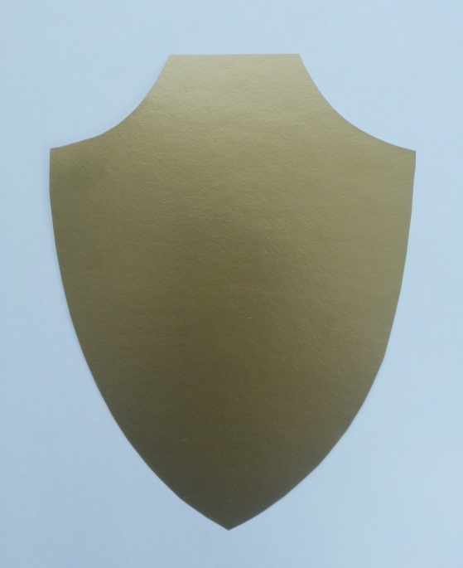
2. На лист цветной бумаги обводим простым карандашом шаблон «звезда».

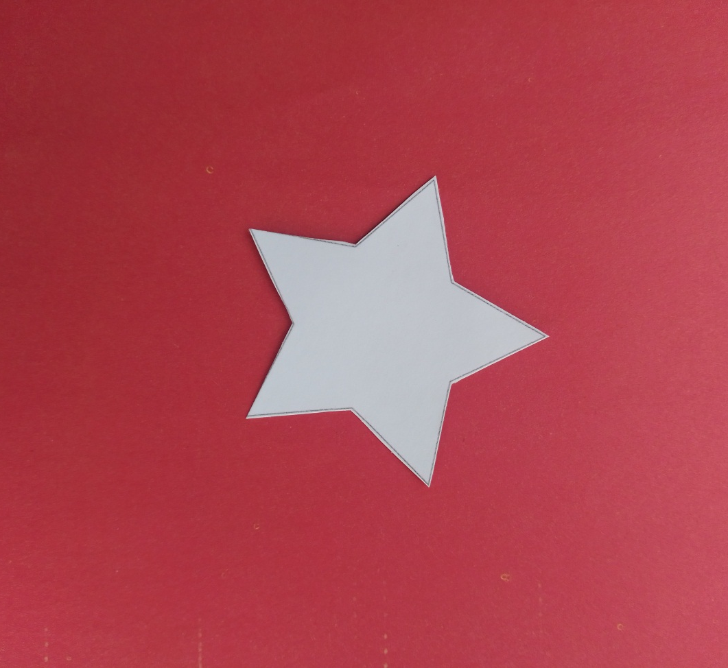

3. На лист бархатной бумаги красного цвета обводим шаблон «звезда» меньшего размера и вырезаем звезды.

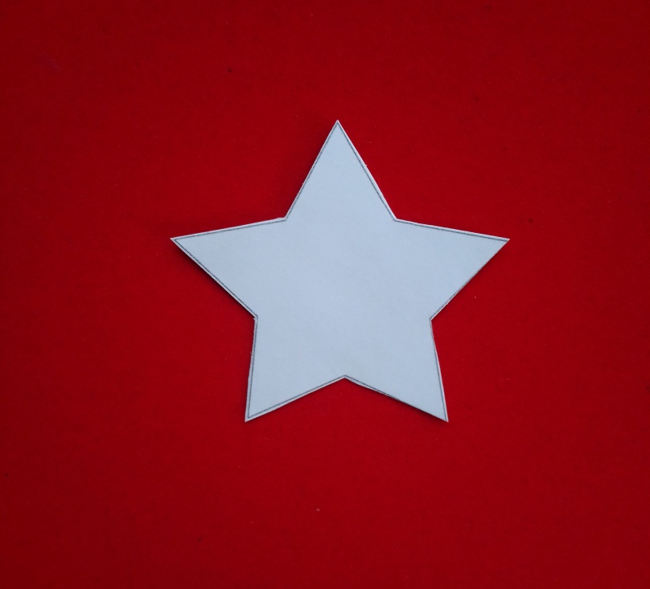

4. Отрежем полоску крепированной бумаги красного цвета и приготовим медную проволоку.
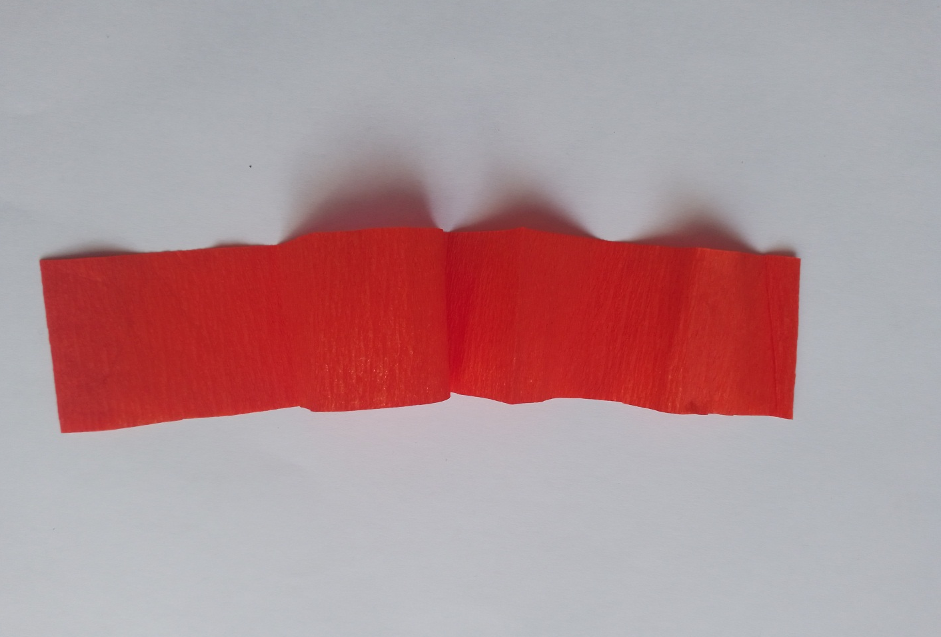

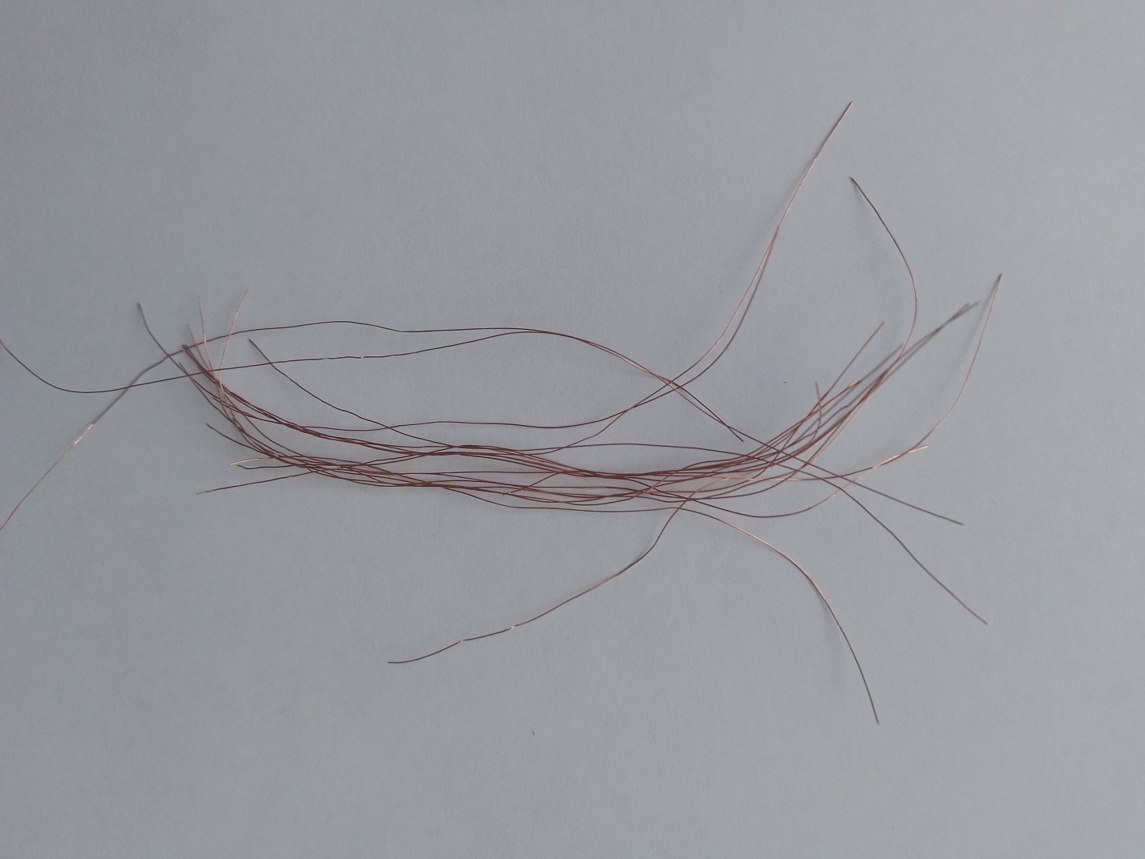
5. Из бумаги свернем цветок гвоздику и закрепим внизу проволочкой.
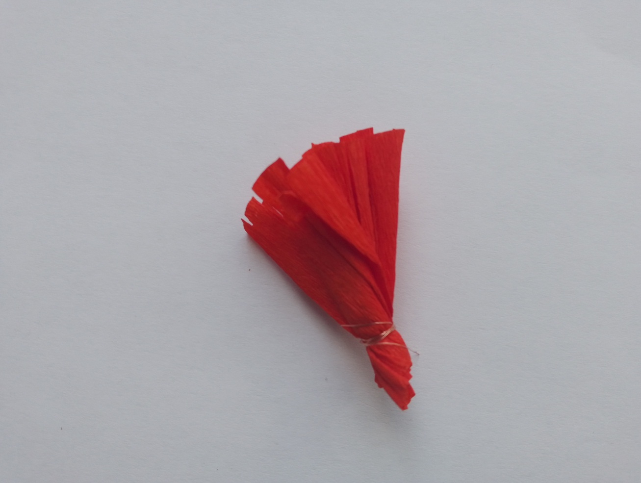

6. Расправим цветок и по краям сделаем небольшие надрезы ножницами.
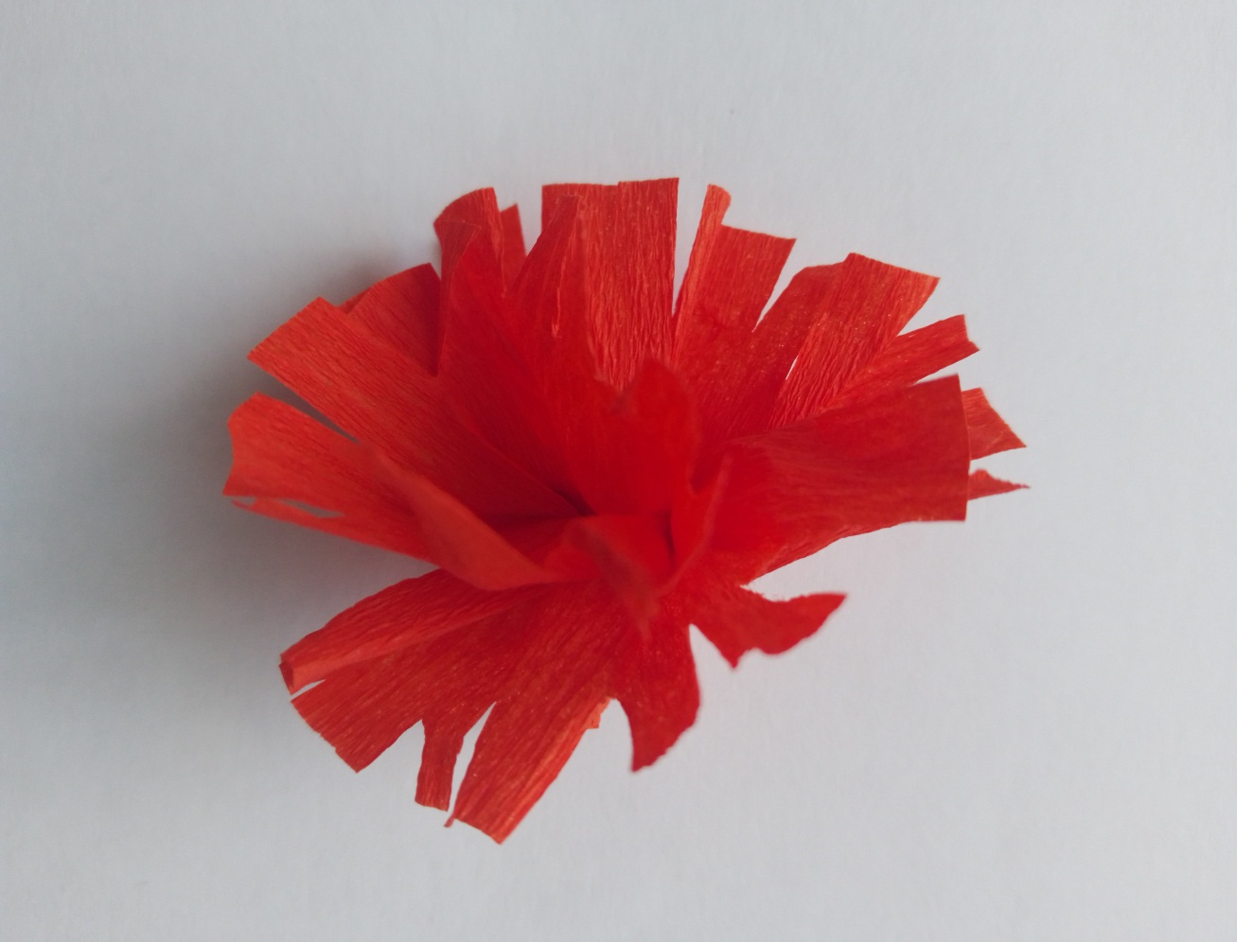

7. Прикрепим к цветку проволочку-стебелек.
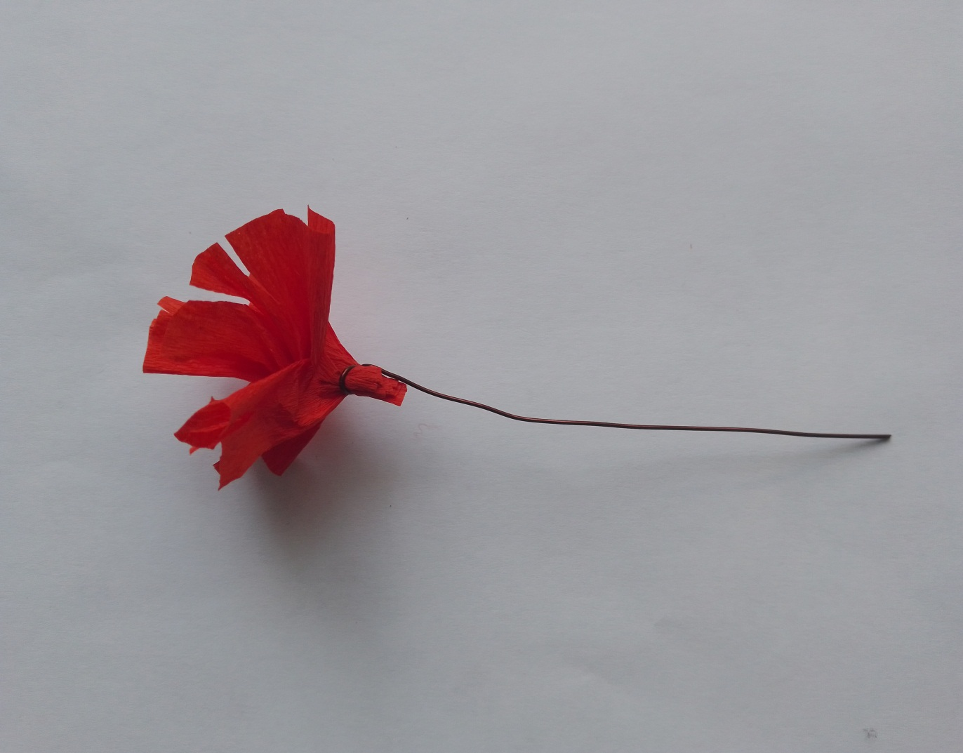

8. Обернем стебелек полоской крепированной бумаги зеленого цвета.
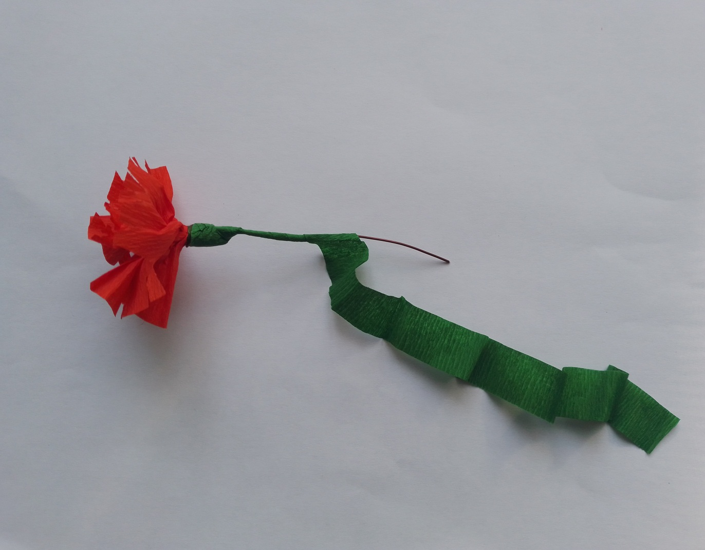
9. Гвоздика готова. Нам понадобятся три таких цветка.
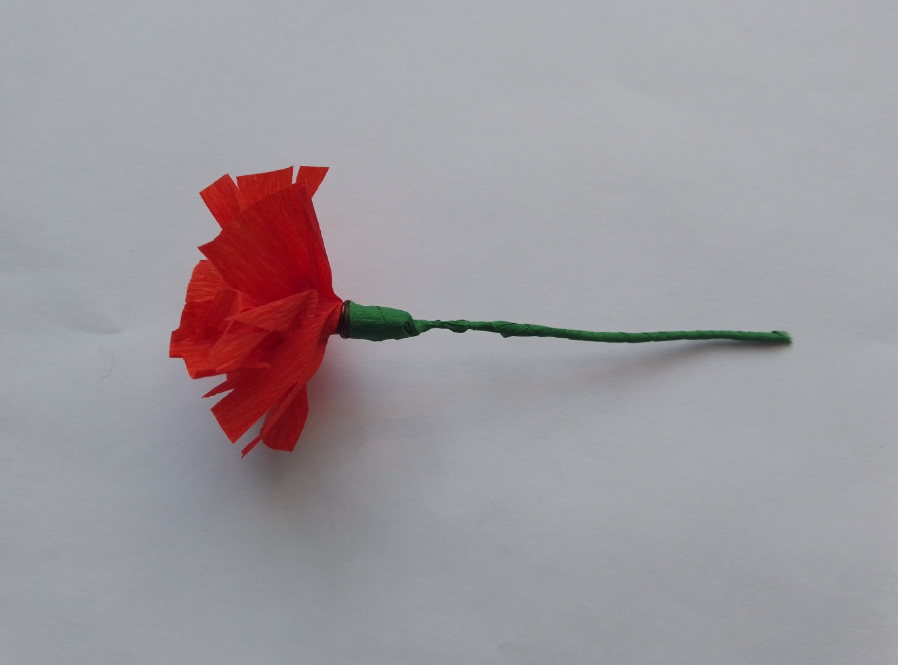

10. Из небольших кусочков зеленой крепированной бумаги сделаем листики, для этого закрутим края бумаги с двух сторон.
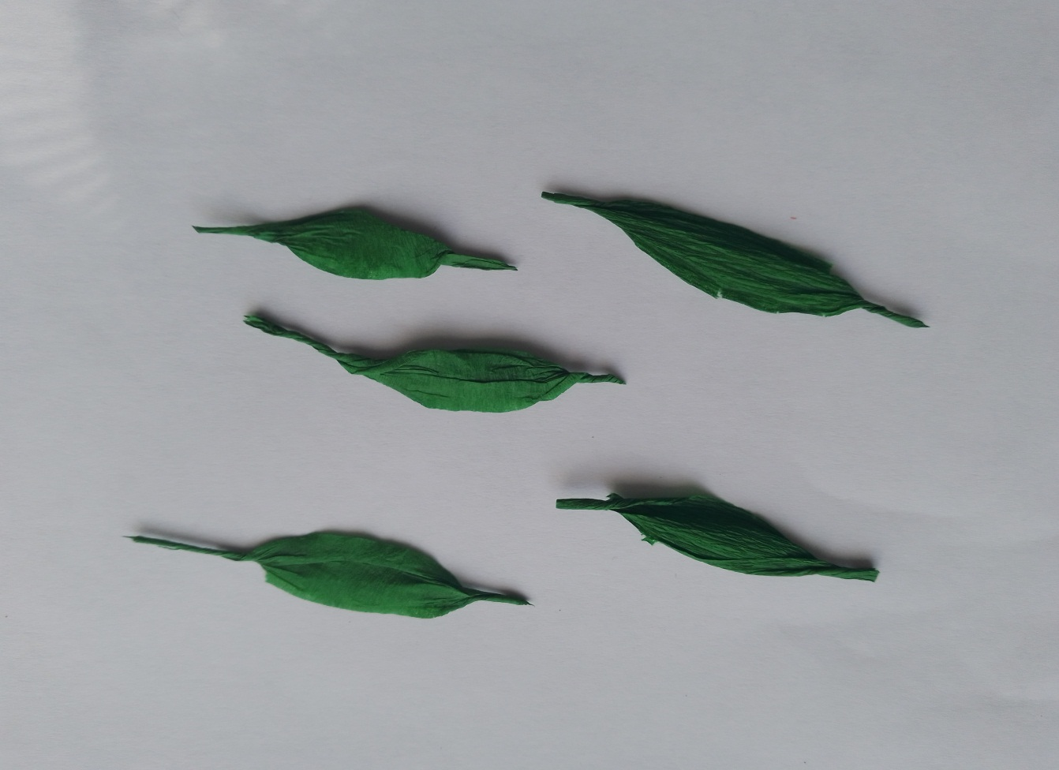
11. Вырезаем георгиевскую ленту.
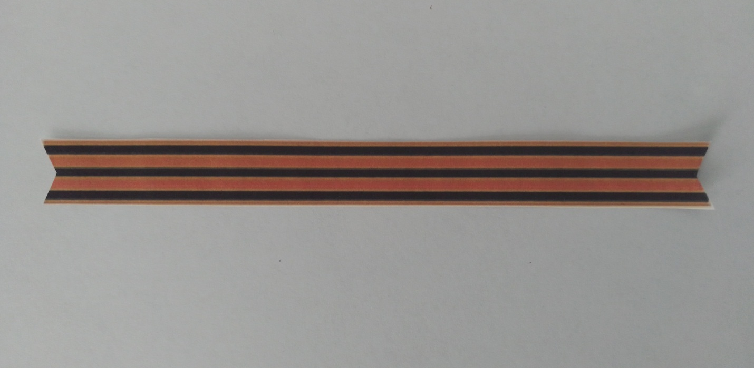

12. На основу открытки в верхнюю часть приклеиваем звезду из бумаги.
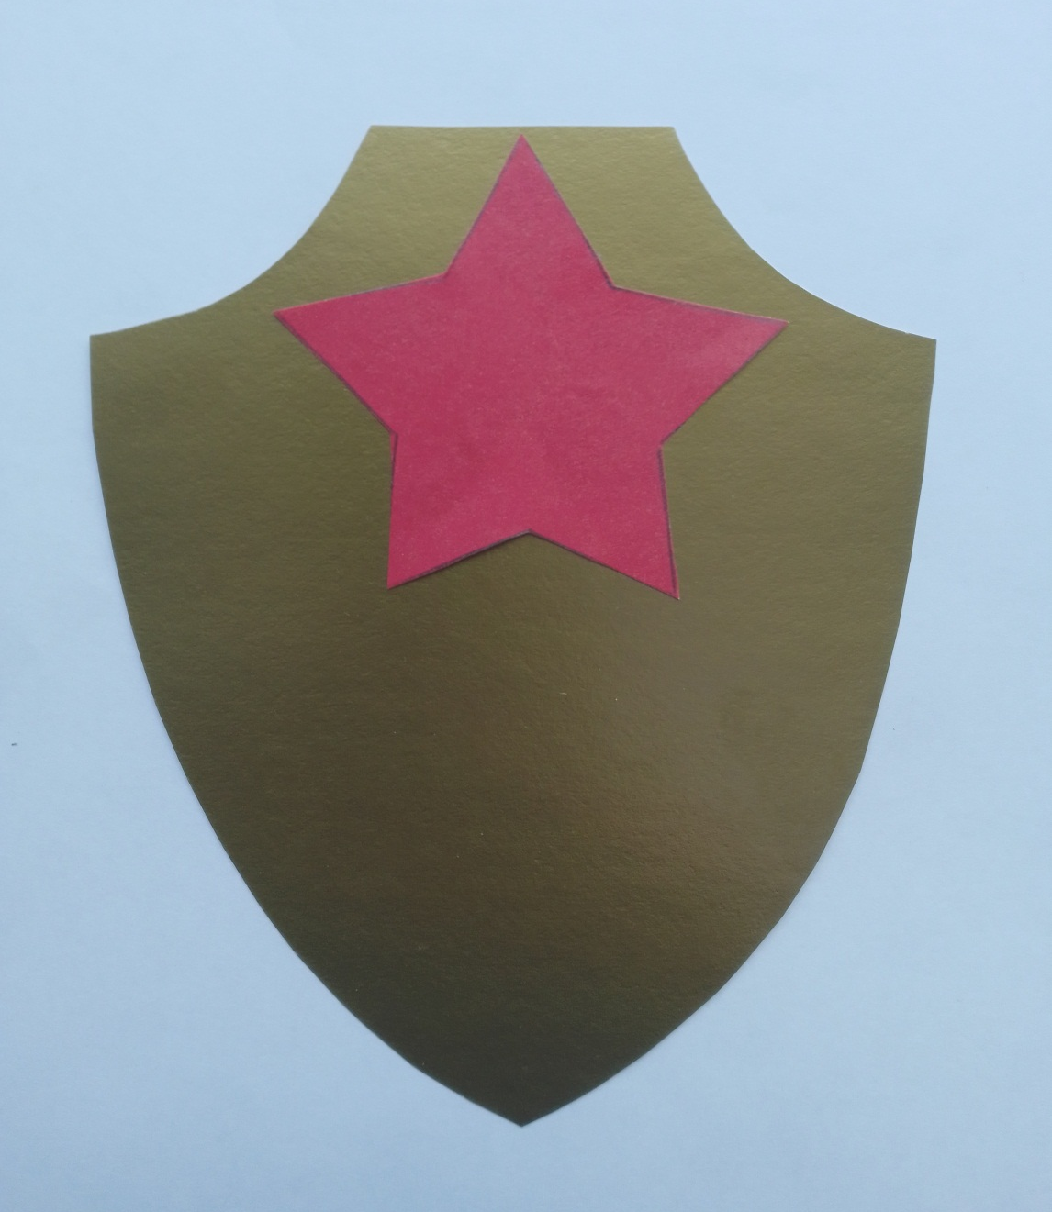
13. Затем приклеиваем гвоздики и листочки к ним.
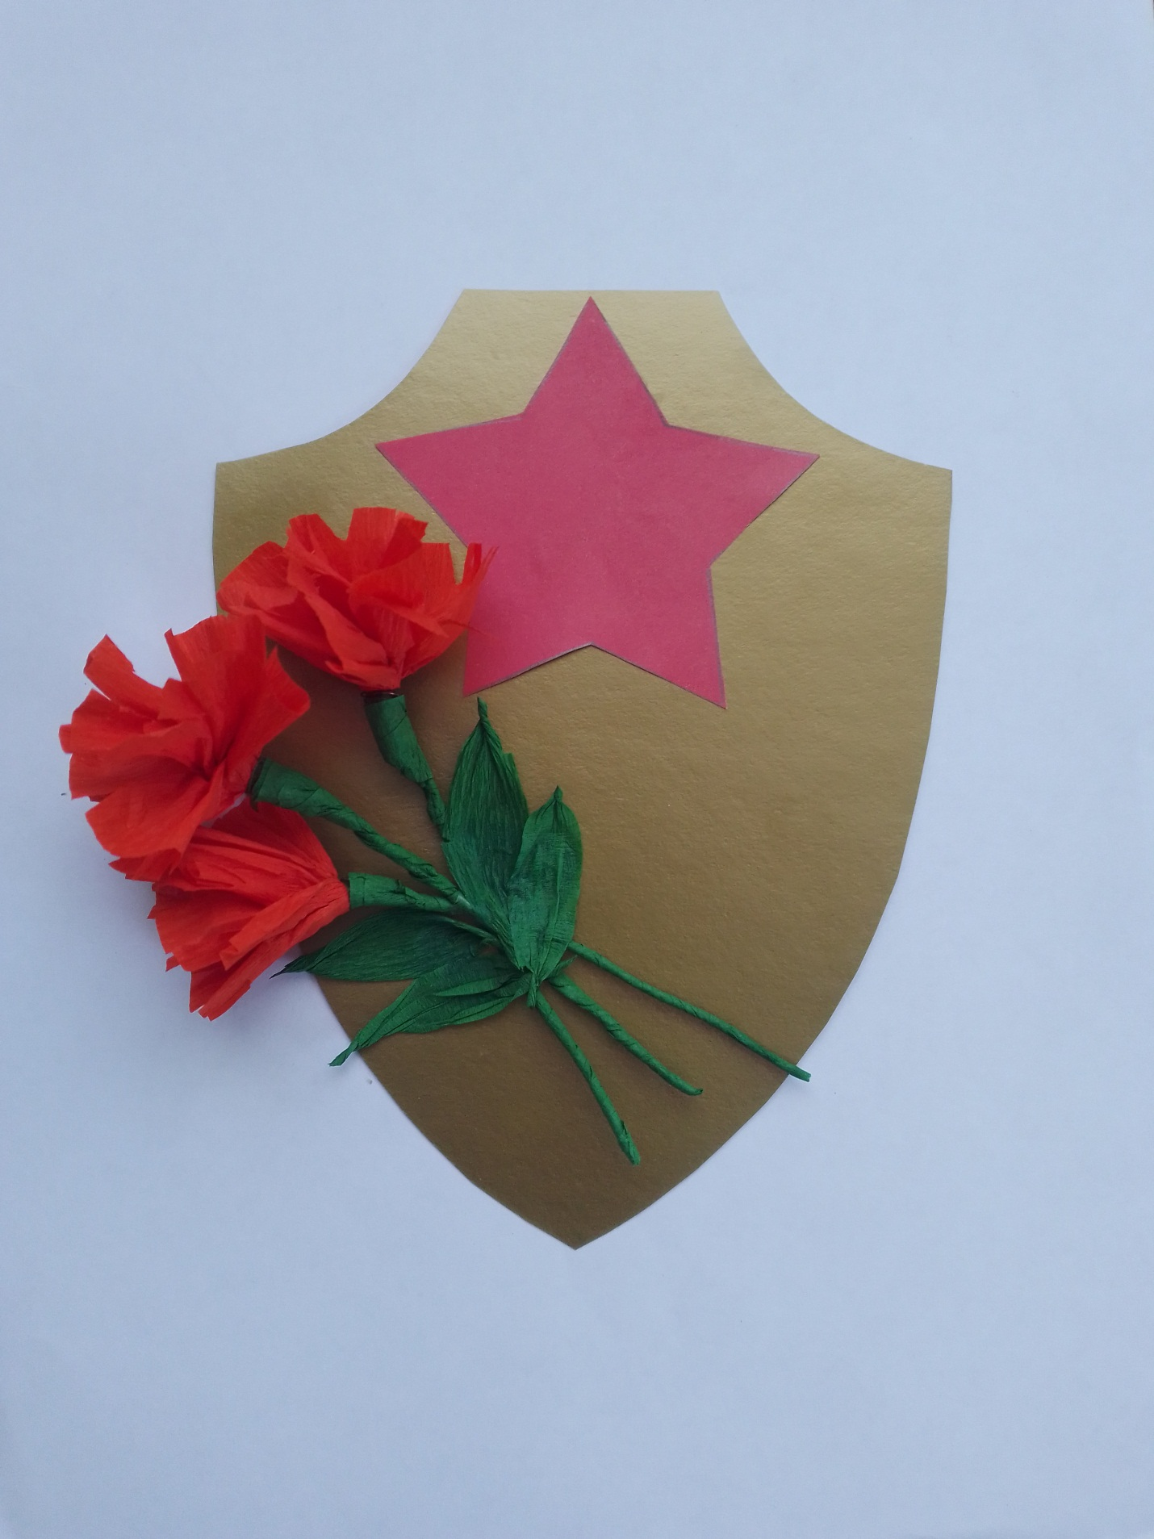

14. Георгиевскую ленту приклеиваем в трех местах.
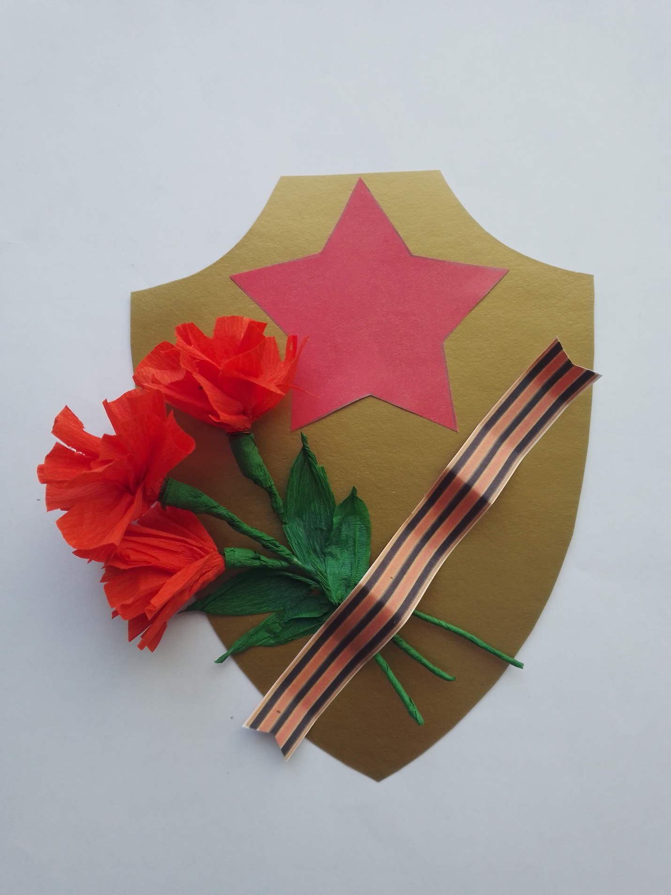

15. На бумажную звезду сверху приклеиваем звезду из бархатной бумаги.
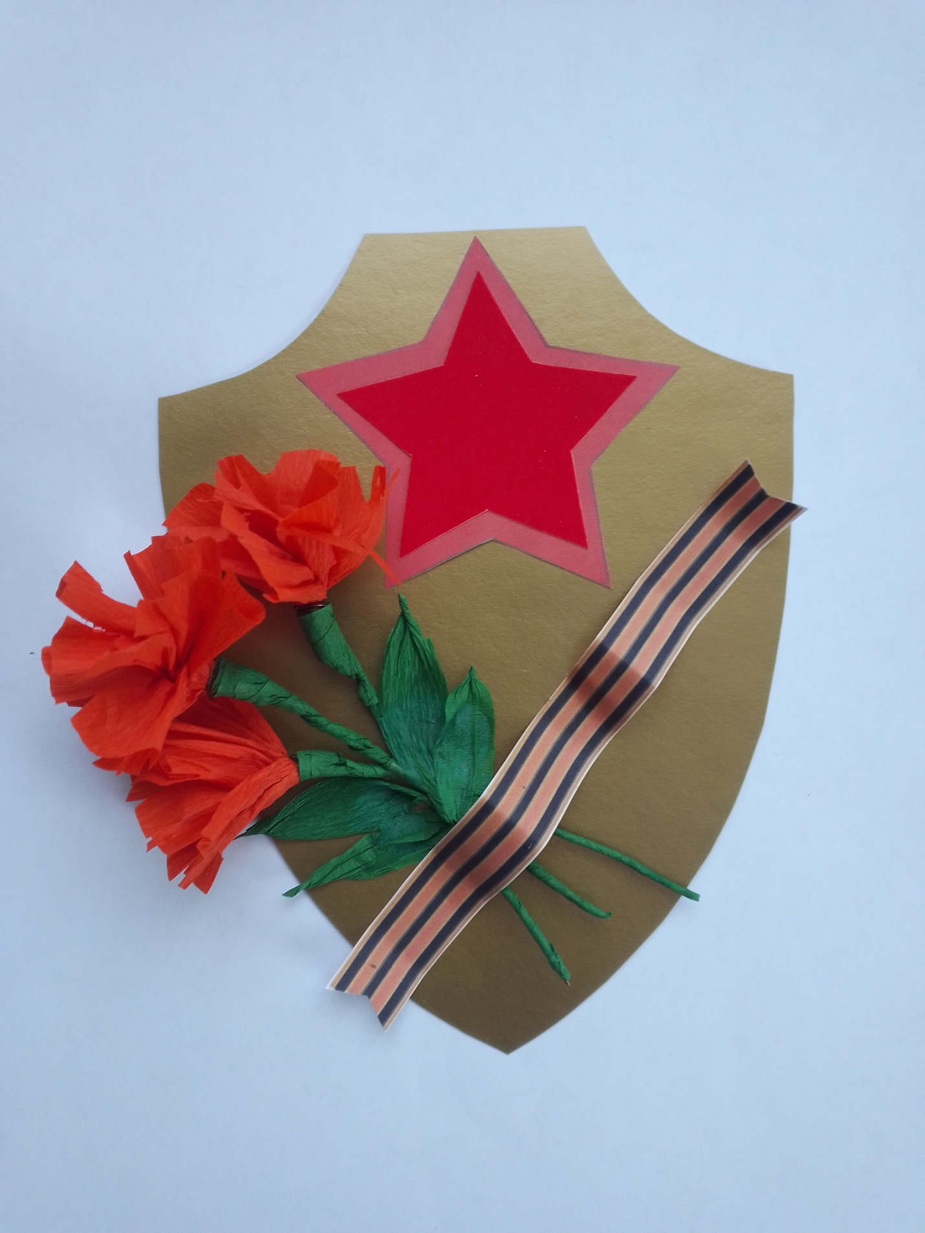

Наш подарок готов!

